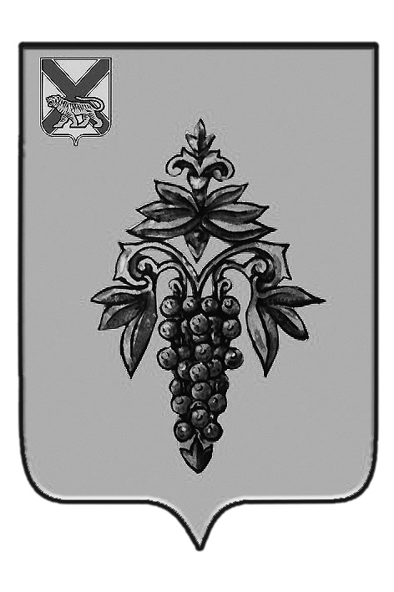

ДУМА

ЧУГУЕВСКОГО

МУНИЦИПАЛЬНОГО ОКРУГА

Р Е Ш Е Н И Е

от 29.05.2020г. |  | № 47

О внесении изменений в решение

Думы Чугуевского муниципального района от 25 октября 2019 года № 486

«О структуре администрации Чугуевского муниципального района»

На основании статьи 17 Устава Чугуевского муниципального района, Дума Чугуевского муниципального округа

РЕШИЛА:

Статья 1.
Внести изменения в решение Думы Чугуевского муниципального района от 25 октября 2019 года № 486 «О структуре администрации Чугуевского муниципального района» исключив часть 2 раздела 3.
Статья 2.
Настоящее решение вступает в силу с 1 июня 2020 года и подлежит официальному опубликованию.

Председатель Думы
Чугуевского муниципального округа Е.В. Пачков

